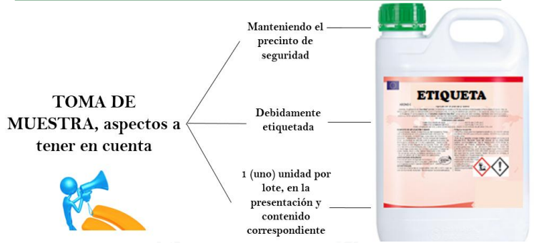**GUÍA DE REMISIÓN DE MUESTRA**

**DE LA REMISIÓN DE MUESTRAS AL LABORATORIO**

Las muestras remitidas al Laboratorio, deberán mantenerse en la presentación y contenido correspondiente, etiquetadas, y contando con el precinto de seguridad.



No podrán ser remitidas muestras fraccionadas*

**\*Con Excepción solamente de aquellos fertilizantes en big bags- 1.000 Kilos de presentación .**

El Certificado de Análisis o Informe de Resultados, deberán indicar además de los datos referentes al producto, los siguientes puntos:

* Tipo de Solicitud: Extensión de Fecha de Validez
* N° de Lote. (según envase)
* Tipo de envase.
* Fabricante. (según envase)
* Fecha de elaboración y vencimiento. (según envase).
* Solicitante del análisis.